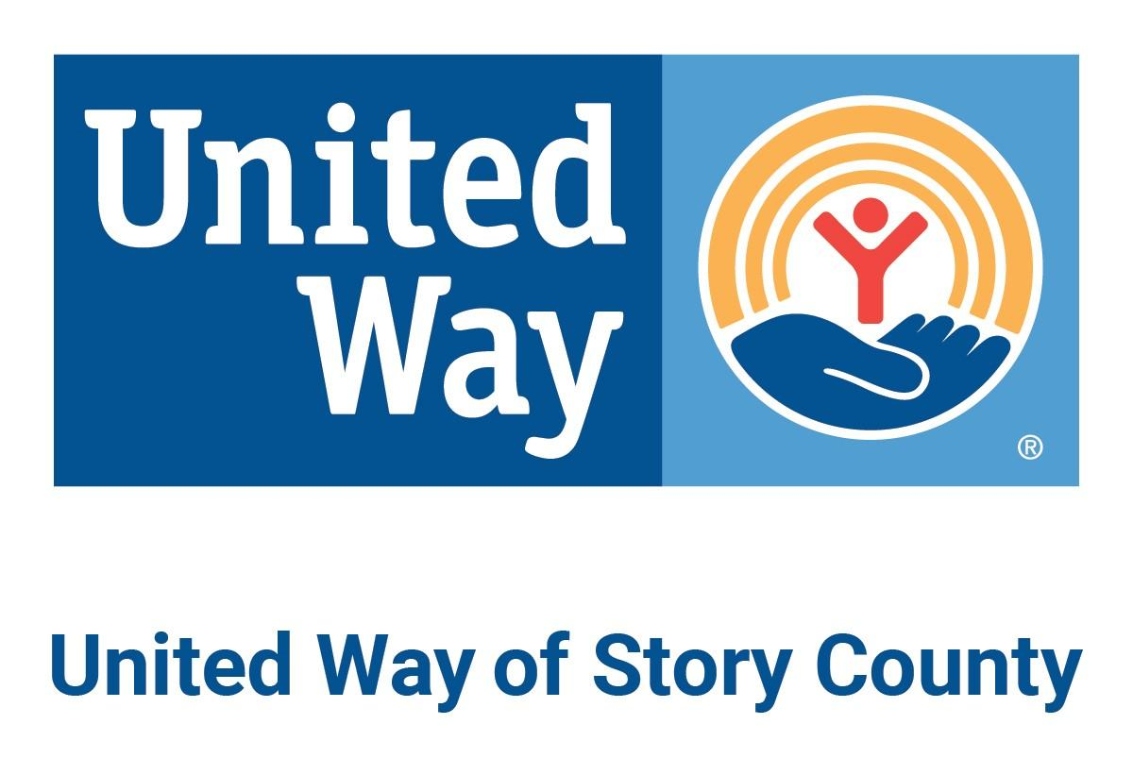

Recursos Especificamente para Inmigrantes u
Otras Personas Internacionales

¿Tiene Preguntas de Salud Inmediatas?

¡La línea directa multilingüe del COVID-19 en Iowa ya esta disponible!
Para hablar con alguien en su idioma preferido, por favor llame al: 1-877-558-2609, lunes a viernes de las 8:30 am hasta la 5:30 pm; o deje un mensaje en buzon de voz de idioma nativo a cualquier hora. Llame y seleccione el número que corresponde con su idioma de la lista que está abajo para que lo conecten con un operador y interpretador o para dejar un mensaje. Esta línea directa fue iniciada por la Alianza de Refugiados de Iowa Central y Servicios Luteranos en Iowa en colaboración con 2-1-1, el Departamento de Salud Pública de Iowa y el Departamento de Salud de Polk County.

Español – 1
Árabe - 2
Swahili – 3
Kinyarwanda – 3
Kirundi/Kinyamulenge – 3
Francés – 4
Birmano – 5
Karen – 5
Karenni – 5
Nepalí – 6
Somalí – 7
Tigrinya – 8
Kunama – 8
Amhárico – 8
Nuer – 9
Mabaan – 9
Vietnamita – 0
Chino mandarín - *
Otros idiomas/Inglés - #

Iowa El Departamento de Salud Pública de Iowa también tiene información multilingüe sobre el COVID-19: https://idph.iowa.gov/Emerging-Health-Issues/Novel-Coronavirus/ELL

Recursos del Condado de Story:

CLASES (DE ESTUDIANTES NUEVOS DE INGLÉS Y OTRAS)

Ames Interfaith Refugee Alliance
Debido a COVID-19, AIRA ha suspendido las clases para estudiantes de inglés. Están planeando seguir contactando cada semana a los refugiados previos durante la órden de refugiarse-en-casa para ver como puedan ayudarlos. Si tiene preguntas, mandar un email a Diane Birt: dbirt.ames@gmail.com

Iglesia de la Comunidad de Cristo/Bridges International:
Las clases regulares de ELL continuarán por Zoom durante la pandemia del COVID-19 pero están llenas en este momento y no estan aceptando a nuevos estudiantes. ¡Pero El grupo de conversación Café, Té, e Inglés, les de la bienvenida! Este grupo se junta de las 4:30 hasta las 5:30 los viernes y nos dividimos en grupos pequeños así todos tienen la oportunidad para conversar. Tenemos varios voluntarios en esta llamada. Mandenos un correo electrónico a gpfoote@gmail.com para recibir el link.

DMACC Hunziker Center, Ames - clases de inglés y de HiSET:
DMACC clases de inglés y de High School Equivalency estarán ofrecidos virtualmente solamente para estudiantes inscritos antes del cierre debido a COVID-19. Permanezcan atentos para más información.

Memorial Lutheran Church’s International Student Ministry.
La mayoría de progamas normales están suspendidos actualmente. Sin embargo, la clase de modismos ("idioms") suegirá a través de Google Hangouts, lunes, martes, miércoles, jueves a las 10:00 am o 2:00 pm. Para más información, póngase en contacto con Judy Newhouse: ism.mlchurch@gmail.com

YWCA - Ames @ ISU (United Way partner agency)
(515) 294-1663 / Facebook: “YWCA Ames-ISU”.
Todos los programas del semestre de la primavera del YWCA de Ames en Iowa State University siguirán virtualmente.Para más información, póngase en contacto con Chinmayee, Global Outreach Coordinator: cmankar@iastate.edu

Si usted quisiera ofrecerse como voluntario para nuestra seria virtual de la Feria Internacional de Amistad, en vivo en Facebook, ¡envíanos un mensaje!

Si quisiera participar virtualmente en nuestro grupo de estudiantes "Talk Back" para hablar sobre asuntos de justicia social, ¡envíanos un mensaje!

AYUDA FINANCIERA DURANTE COVID-19
Sugerimos que intente aplicar para beneficios de desempleo si es posible. Se puede encontrar los criterios y la solicitud aquí:: www.iowaworkforcedevelopment.gov/file-claim-unemployment-insurance-benefits. Para otros recursos, ven “State and National Resources.”

Ames United Church of Christ
515-232-9323 / eileen@amesucc.org
Fondos son disponibles para ayudar en pagar cuentas (alquilar, servicios públicos, cuentas médicas) para personas que hayan perdido sueldo o empleo debido a COVID-19. Es necesario que el receptor del pago pueda aceptar una tarjeta de crédito por teléfono o internet. Favor de ponerse en contacto con Pastora Eileen Gebbie en eileen@amesucc.org or 515-232-9323. No se necesita número de Seguridad Social; no se necesita identificación.

Christ Community Church
515) 232-2765 / info@ccames.org
Ayuda financiera es disponible. No se necesita número de Seguridad Social. Permanezcan atentos para más información.

COVID-19 Emergency Fund for Story County Immigrants
story.immigrants.fund@gmail.com
Socios de la comunidad se han juntado para establecer un Fondo de Emergencia de COVID-19 para Inmigrantes. Financiamiento provee ayuda de emergencia para alquilar, servicios públicos, gasolina, y otras necesidades (recetas médicas, etc). Pago de alquilar estará mandodo directamente al dueño del domicilio y pagos de servicios públicos estarán mandados directamente a las compañias de servicios.
Para calificar para ayuda, usted debe: Vivir en el Condado de Story, ser inmigrante, tener gastos inmediatos (alquilar, sevicios públicos, gasolina, u otras necesidades básicas) los cuales están vencidos, vencen ahora, o vencen en los próximos 7 días.
Se puede encontrar solicitudes en papel en español e inglés en Narthex de St. Cecelia o en la Tienda Mexicana Rosita's. O, haga su solicitud online en https://forms.gle/s3zG32cyx5bLs6Mf9

Emergency Residence Project (United Way partner agency)
515-232-8075 / erp@amesshelter.org / http://www.amesshelter.org/ -
ERP puede proporcionar asistencia para alquiler / servicios públicos. Por favor, póngase en contacto para una solicitud. Las aplicaciones se pueden dejar en el buzón en 225 South Kellogg Avenue, Ames. No se requiere SSN.

Good Neighbor Emergency Assistance (United Way partner agency)
515-296-1449 / assistance@gnea.org - Good Neighbor ha decidido cambiar el proceso de aplicar para ayuda a un sistema solamente por teléfono y email actualmente. Prefieren que se llame o que mande email los lunes y jueves, pero estarán revisando su email y contestando llamadas cuaquier momento que puedan. Están repartiendo cupones para comida solamente para emergencias en este momento. Otra vez, están usando solicitudes por teléfono o email para tomar decisiones, y están haciendo la recogida de cupones desde un lugar seguro y medicamente prudente. No se necesita número de Seguridad Social ni identificación estatal. Cualquier tipo de identificación con foto será aceptado.

Iowa State University - Oficina de Ayuda Financiera: Si usted está inscrito en la Universidad del Estado de Iowa (ISU) para la primavera del 2020 or estará inscrito para el verano de 2020, y ha tenido dificultades financieras relacionadas a las disrupciones en campus debido al COVID-19, usted es elegiblé para aplicar para fondos de emergencia. Más información y el formulario de aplicación están disponibles en: https://www.financialaid.iastate.edu/cares-act/ Esto es para todos los estudiantes, universitarios, estudiantes del posgrado, domésticos, internacionales, o indocumentados.
Iowa State University - Student Services. Email: studentassistance@iastate.edu -Para cualquier estudiante de ISU que necesite asistencia adicional, los Servicios Estudiantiles estarán encantado de conectarse con usted para analizar los recursos que pueden estar disponibles. La oficina de Servicios Estudiantiles trabajaría en estrecha colaboración con la Oficina Internacional de Estudiantes y Becarios/International Students and Scholars (515-294-1120 | brendano@iastate.edu) para ayudarlo.

Low-Income Home Energy Assistance Program (LiHEAP)
Story County enrollment phone number: 515-956-3333 at MICA -
El Programa LiHEAP (asistencia con la califacción)
Fondos de LiHEAP aún están disponibles. Las familias que presenten una solicitud y estén aprobadas estarán protegidas contra la desconexión hasta el 30 de junio. La ayuda es solo por teléfono, llame al 515-956-3333. Para cumplir los requisitos, solamente un miembro de la familia debe tener número de Seguro Social (EE.UU.)

Story County Community Services
515-663-2930 / communityservices@storycountyiowa.gov - Todos los servicios del Condado permanecerían en operación y disponible por en línea o por teléfono o por email. La oficina de Communitu Services (Servicios de la Comunidad) en 126 South Kellogg, Suite 001 en Ames está cerrado al público desde el 18 de marzo. Solamente pueden ayudar a inmigrantes/personas internacionales con tarjeta verde. Sin embargo, pueden proveer una carta de negación, cosa que se requiere en algunas otras agencias de ayuda financiera.

St. Patrick’s “Good Samaritan” Financial Assistance program (Nevada, IA)
515-382-2974 - Este programa es para los residentes de la parte este del Condado de Story: Debe residir al este de la carretera Interstate 35 (Cambridge, Collins, Colo, Fernald, Maxwell, McCallsburg, Nevada, Roland, Zearing). Brinda asistencia de alquiler y servicios públicos cada 6 meses (hasta $ 200). Aporta asistencia de gas para el trabajo o citas médicas-solamente cada 3 meses. Los estudiantes no son elegibles para el programa. Actualmente la asistencia es solo por teléfono; ¡por favor, llame! Actualmente no se requieren negaciones. La información del arrendador y la compañía de servicios públicos todavía se requiere para aquellos que solicitan asistencia de alquiler o servicios públicos. Se requiere licencia de conducir para aquellos que solicitan asistencia de gas.

St. Thomas' "Love Your Neighbor" program
515-292-3810 / tom@staparish.net - Su oficina y el edificio están cerrados desde el 18 de marzo. Intentarán seguir ayudando clientes de "Love Your Neighbor" por teléfono, email, o correo. No se necesita número de Seguridad Social.

The Salvation Army
515-233-3567 / cari.mcpartland@usc.salvationarmy.org - Toda ayuda es solamente por cita. Empezando el 30 de marzo, clientes pueden hacer cita para una entrevista para ayuda financiera para evitar el estar sin hogar. En el Condado Story, no se necesita número de Seguridad Social.

OTROS RECURSOS:

* Para recursos de comida, TODAS PERSONAS pueden recibir ayuda, no importa su estatus en les Estados Unidos. Favor de dirigirse al documento de United Way para averiguar de horas disponibles y más: docs.google.com/document/d/1qWHaz-FqdZybF9SXcKflOgiBJW2rO605-M2gy13BTZw

* Para recursos de salud mental, incluso terapia en otros idiomas, favor de dirigirse a: drive.google.com/file/d/17VrjiD_PULl2agn-E3cagNSywXX7QNJt/view

* Varios otros recursos:
AMOS-Immigration
Este grupo basado en Ames está actualmente llevando a cabo una evaluación de necesidades de la comunidad. Favor de ponerse en contacto con Rick Exner si tiene preguntas: rickexner2@gmail.com

Central Iowa Community ID / Tarjeta de Identificación Comunitaria de Iowa Central (un proyecto del Story County Coordination Committee y la Marshall County Community Response Coalition): Si se necesita una tarjeta de identificación, es posible que se puede usar los documentos que tiene para recibir laTarjeta de Identificación Comunitaria de Iowa Central*. Documentos aceptables incluye pasaportes de todos lados, matrículas, y licencias de manejar vencidas de Iowa. Para más información favor de dirigirse a www.communityid.org o llame a 515-599-8149

*Central Iowa Community ID / Tarjeta de Identificación Comunitaria de Iowa Central, que sigue el modelo de FaithAction, es para residentes quienes tienen acceso limitado a formas de identificación del gobierno de Los Estados Unidos. Ojo: No es una forma de ID expedido por el gobierno, ni es una licensia de manejar, pero sí es una forma de identificación verificable que indica que usted es parte de nuestra comunidad. Puede ser aceptado por la policía para mejor servir a la comunidad, para protegerles a todos, y puede ser aceptado por centros de salud, escuelas, negocios, y otras agencias de la comunidad---según la política de cada organización.

Recursos Estatales y Nacionales

FINANCIAL ASSISTANCE PROGRAMS:

Betancourt Macias Family Scholarship Foundation
Esta fundación está lanzando una recaudación de fondos de GoFundMe para ayudar a familias y individuales sin estatus en esta época de crisis. Favor de llenar esta encuesta para solicitar fondos. La cantidad que podemos proveer a cada persona será basado en las donaciones que recibimos y la cantidad de solicitudes que recibimos. Diríjase a https://www.undocuscholars.com/ para donar o para solicitar fondos.

Expensify.org
Ofrecen hasta $50 de reembolso para recipientes de SNAP:
https://www.expensify.org/hunger?fbclid=IwAR0OSRPNwRjTTwx8E0RyqiG7VvvBWRWCjr9LolJEnQGxvO7TFmWaXDz3csc

The Iowa Immigrant Emergency Fund:
El Comité de American Friends Service espera brindar asistencia monetaria a las familias indocumentadas. Para solicitar fondos, llame a AFSC al 515-274-4851.

2020 Mary E. Campos Scholarship:
Esta beca ayuda a los estudiantes latinx de primera generación, incluidos DACA y adultos mayores indocumentados. Para obtener más información o para aplicar: https://www.alexitoiowa.org/mary-e-campos-scholarship

INFORMACIÓN ÚTIL DE COVID-19 PARA INMIGRANTES:

COVID-19 CRISIS RESPONSE (housed at EMBARC Iowa):
Proporciona un sitio central para que los inmigrantes de Iowa accedan a la línea de crisis de ELL, obtengan noticias en su idioma, accedan a recursos por idioma y más.
https://sites.google.com/embarciowa.org/embarc-crisis-response/home
Para obtener información o asistencia adicional, comuníquese con Liz Blind, Coordinadora de participación comunitaria, en liz.b@embarciowa.org

COVID-19 Information and Resources from the Refugee Alliance of Central Iowa / Información y Recursos de la Alianza de Refugiados de Iowa Central (EN MUCHOS IDIOMAS):
https://www.refugeeallianceofcentraliowa.org/covid19-information?fbclid=IwAR3wKaZRWfC40Vf1NbOzx6_iLJu8CMKjA_AWHCeEFt9i0iRAzsI2ftqouzY

COVID-19 Videos Multilingües de The Refugee Response:: https://www.youtube.com/playlist?list=PLOZioxrIwCv3XMucYU8AmVRC7R7vLnYEJ

COVID-19 para "Poblaciones desatendidas" - Recursos del Departamento de Salud Pública de Iowa con el Departamento de Derechos Humanos:
El Departamento de Salud Pública de Iowa, en colaboración con el Departamento de Derechos Humanos de Iowa (DHR), otras agencias estatales y organizaciones sin fines de lucro, ha desarrollado un nuevo recurso web para los habitantes de Iowa que tienen un mayor riesgo de problemas de salud relacionados con el virus COVID-19. Iowans sordos y con problemas de audición, Iowans con discapacidades, Iowans con un primer idioma que no sea inglés, cuidadores, personas en riesgo de violencia, Iowans que no tienen hogar, LGBTQ+ o hogares con estatus mixto o indocumentado y aquellos que están en un nivel más alto riesgo y puede necesitar recursos o información adicional. Visite este sitio en https://idph.iowa.gov/Health-Equity/COVID-19-Resources-for-Underserved-Populations para obtener más información.

Departamento de Derechos Humanos de Iowa:
El Departamento de Derechos Humanos de Iowa sigue comprometido a ayudar a los habitantes de Iowa vulnerables que enfrentan mayores desafíos durante este tiempo incierto. Nuestro personal trabaja de forma remota, pero todavía estamos aquí para servir a nuestras comunidades y nuestros socios. Nos puede contactar al 1-800-351-4659 o 515-242-5655, o a través del formulario de contacto. La información está cambiando rápidamente, y queremos ayudarlo a estar preparado. En el enlace encontrará información y recursos para ayudar a los habitantes de Iowa a mantenerse informados para protegerse a sí mismos y a sus familias y obtener la ayuda que necesitan. Visite los sitios web, llame y siga las redes sociales para mantenerse actualizado. Esta página se actualizará periódicamente, por lo tanto, vuelva a visitarla con frecuencia. Esta información es para educar e informar a Iowans y no constituye asesoramiento legal.
https://humanrights.iowa.gov/covid-19?utm_medium=email&utm_source=govdelivery
- Cecilia Martínez, del Departamento de Derechos Humanos de Iowa, también mantiene esta lista de recursos: https://drive.google.com/drive/folders/1A84DSrt377QZTfseieCj2aSTMGk0Q3ch
- Tina Shaw, del Departamento de Derechos Humanos de Iowa, Oficina de Asuntos de las Islas de Asia y el Pacíficotiene, tiene una lista creciente de ayuda a nivel estatal y federal específicamente para Discriminación Anti-asiático: 515-281-4219 | Llamada gratuita 800-922-8917 | Sitio web: https://humanrights.iowa.gov/cas/capi

Oficina de Asuntos Latinos de Iowa:
Esta oficina ha reunido una lista de recursos variados para ayudar durante la pandemia y más allá:https://docs.google.com/document/d/1Of6IZKjAJwD6Wkz_vSUDhhtuYasCyE5kVdAqA_VdVwA/edit

League of United Latin American Citizens (LULAC):
LULAC ha creado un "Kit de Recursos Para El COVID-19": https://lulac.org/covid19/Covid19_Hornitos_LULAC_OnlineResource.pdf?utm_medium=email&utm_source=govdelivery

UndocuScholars.com:
Esta organización ha creado una lista de varios recursos (tanto nacionales como especificamente para estados particulares). Visite a: https://docs.google.com/spreadsheets/u/1/d/18p9OSlLpSYanIoUC-gEbhVbRMYVUfw4wyrixa9ekGdc/htmlview?usp=sharing

Sonia Parras Law Office:

Preguntas Comunes para Inmigrantes desde la oficina legal de Sonia Parra (Son en inglés y en español)
https://drive.google.com/file/d/1jjlh7t7RXvJqzDk7G5qrHUp1abBwmFQo/view

